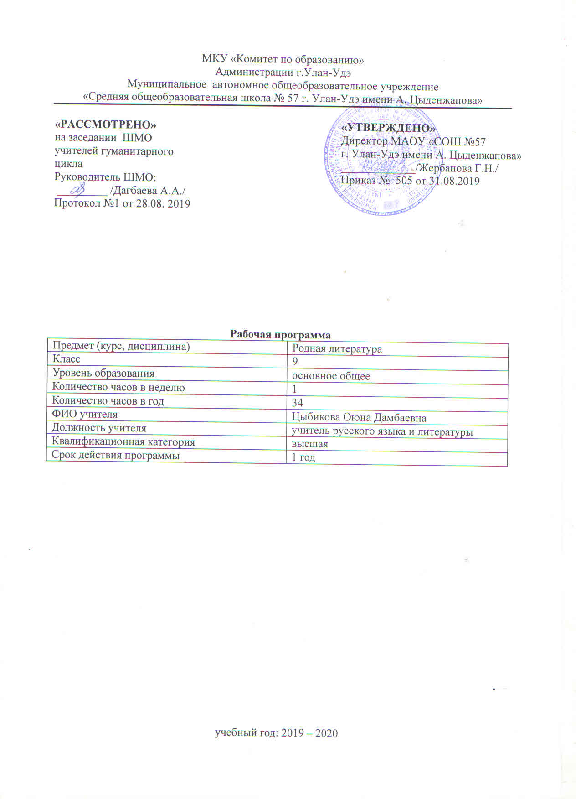

Пояснительная записка
Рабочая программа по литературе для 9 класса составлена в соответствии с правовыми и нормативными документами:
- Федеральный Закон от 29.12. 2012 г. № 273-ФЗ «Об образовании в Российской Федерации» (с изменениями);
- Федеральный государственный образовательный стандарт основного общего образования, утвержденным приказом Министерства образования и науки Российской Федерации от 17.12.2010 № 1897 (далее – ФГОС основного общего образования) (в ред. Приказов Минобрнауки России от 29.12.2014 N 1644, от 31.12.2015 N 1577);
- Приказ Министерства просвещения Российской Федерации от 05.05.2019 г. № 233 «О внесении изменений в федеральный перечень учебников, рекомендуемых к использованию при реализации имеющих государственную аккредитацию образовательных программ начального общего, основного общего, среднего общего образования», утвержденный приказом Министерства просвещения Российской Федерации от 28.12.2018 г. № 345.
Для изучения родной литературы в 9 классе отведено 34 часа из расчёта 1час в неделю. В соответствии с этим реализуется программа в объеме 34 часа.
Цели и задачи рабочей программы:
Цель изучения литературы в школе – приобщение учащихся к искусству слова, богатству русской классической и зарубежной литературы. Основа литературного образования – чтение и изучение художественных произведений, знакомство с биографическими сведениями о мастерах слова и историко-культурными фактами, необходимыми для понимания включенных в программу произведений.
- воспитание духовно-развитой личности, осознающей свою принадлежность к родной культуре, обладающей гуманистическим мировоззрением, общероссийским гражданским сознанием, чувством патриотизма; воспитание любви к русской литературе и культуре, уважения к литературам и культурам других народов; обогащение духовного мира школьников, их жизненного и эстетического опыта;
- развитие познавательных интересов, интеллектуальных и творческих способностей, устной и письменной речи учащихся; формирование читательской культуры, представления о специфике литературы в ряду других искусств, потребности в самостоятельном чтении художественной литературы, эстетического вкуса на основе освоения художественных текстов;
- освоение знаний о русской литературе, ее духовно-нравственном и эстетическом значении; о выдающихся произведениях русских писателей, их жизни и творчестве, об отдельных произведениях зарубежной классики;
- овладение умениями творческого чтения и анализа художественных произведений с привлечением необходимых сведений по теории и истории литературы; умением выявлять в них конкретно-историческое и общечеловеческое содержание, правильно пользоваться русским языком.
Планируемые результаты освоения учебного предмета
Личностные результаты
• воспитание российской гражданской идентичности: патриотизма, любви и уважения к Отечеству, чувства гордости за свою Родину, прошлое и настоящее многонационального народа России; осознание своей этнической принадлежности, знание истории, языка, культуры своего народа, своего края, основ культурного наследия народов России и человечества; усвоение гуманистических, демократических и традиционных ценностей многонационального российского общества; воспитание чувства ответственности и долга перед Родиной;
• формирование ответственного отношения к учению, готовности и способности обучающихся к саморазвитию и самообразованию на основе мотивации к обучению и познанию, осознанному выбору и построению дальнейшей индивидуальной траектории образования на базе ориентировки в мире профессий и профессиональных предпочтений, с учётом устойчивых познавательных интересов;
• формирование целостного мировоззрения, соответствующего современному уровню развития науки и общественной практики, учитывающего социальное, культурное, языковое, духовное многообразие современного мира;
• формирование осознанного, уважительного и доброжелательного отношения к другому человеку, его мнению, мировоззрению, культуре, языку, вере, гражданской позиции, к истории, культуре, религии, традициям, языкам, ценностям народов России и народов мира; готовности и способности вести диалог с другими людьми и достигать в нём взаимопонимания;
• освоение социальных норм, правил поведения, ролей и форм социальной жизни в группах и сообществах, включая взрослые и социальные сообщества; участие в школьном самоуправлении и общественной жизни в пределах возрастных компетенций с учётом региональных, этнокультурных, социальных и экономических особенностей;
• развитие морального сознания и компетентности в решении моральных проблем на основе личностного выбора, формирование нравственных чувств и нравственного поведения, осознанного и ответственного отношения к собственным поступкам;
• формирование коммуникативной компетентности в общении и сотрудничестве со сверстниками, старшими и младшими в процессе образовательной, общественно полезной, учебно-исследовательской, творческой и других видов деятельности;
• формирование основ экологической культуры на основе признания ценности жизни во всех её проявлениях и необходимости ответственного, бережного отношения к окружающей среде;
• осознание значения семьи в жизни человека и общества, принятие ценности семейной жизни, уважительное и заботливое отношение к членам своей семьи;
• развитие эстетического сознания через освоение художественного наследия народов России и мира, творческой деятельности эстетического характера.
Метапредметные результаты:
- умение самостоятельно определять цели своего обучения, ставить и формулировать для себя новые задачи в учёбе и познавательной деятельности, развивать мотивы и интересы своей познавательной деятельности;
- умение самостоятельно планировать пути достижения целей, в том числе альтернативные, осознанно выбирать наиболее эффективные способы решения учебных и познавательных задач;
- умение соотносить свои действия с планируемыми результатами, осуществлять контроль своей деятельности в процессе достижения результата, определять способы действий в рамках предложенных условий и требований, корректировать свои действия в соответствии с изменяющейся ситуацией;
- умение оценивать правильность выполнения учебной задачи, собственные возможности её решения;
- владение основами самоконтроля, самооценки, принятия решений и осуществления осознанного выбора в учебной и познавательной деятельности;
- умение определять понятия, создавать обобщения, устанавливать аналогии, классифицировать, самостоятельно выбирать основания и критерии для классификации, устанавливать причинно-следственные связи, строить логическое рассуждение, умозаключение (индуктивное, дедуктивное и по аналогии) и делать выводы;
- умение создавать, применять и преобразовывать знаки и символы, модели и схемы для решения учебных и познавательных задач;
- смысловое чтение;
- умение организовывать учебное сотрудничество и совместную деятельность с учителем и сверстниками; работать индивидуально и в группе: находить общее решение и разрешать конфликты на основе согласования позиций и учёта интересов; формулировать, аргументировать и отстаивать своё мнение;
- умение осознанно использовать речевые средства в соответствии с задачей коммуникации, для выражения своих чувств, мыслей и потребностей; планирования и регуляции своей деятельности; владение устной и письменной речью; монологической контекстной речью;
- формирование и развитие компетентности в области использования информационно-коммуникационных технологий.
Предметные результаты:
Выпускник научится:
• осознанно воспринимать художественное произведение в единстве формы и содержания; адекватно понимать художественный текст и давать его смысловой анализ; интерпретировать прочитанное, устанавливать поле читательских ассоциаций, отбирать произведения для чтения;
• воспринимать художественный текст как произведение искусства, послание автора читателю, современнику и потомку;
• определять для себя актуальную и перспективную цели чтения художественной литературы; выбирать произведения для самостоятельного чтения;
• выявлять и интерпретировать авторскую позицию, определяя своё к ней отношение, и на этой основе формировать собственные ценностные ориентации;
• определять актуальность произведений для читателей разных поколений и вступать в диалог с другими читателями;
• анализировать и истолковывать произведения разной жанровой природы, аргументированно формулируя своё отношение к прочитанному;
• создавать собственный текст аналитического и интерпретирующего характера в различных форматах;
• сопоставлять произведение словесного искусства и его воплощение в других искусствах;
• работать с разными источниками информации и владеть основными способами её обработки и презентации.
Выпускник получит возможность научиться:
• выбирать путь анализа произведения, адекватный жанрово-родовой природе художественного текста;
• дифференцировать элементы поэтики художественного текста, видеть их художественную и смысловую функцию;
• сопоставлять «чужие» тексты интерпретирующего характера, аргументированно оценивать их;
• оценивать интерпретацию художественного текста, созданную средствами других искусств;
• создавать собственную интерпретацию изученного текста средствами других искусств;
• сопоставлять произведения русской и мировой литературы самостоятельно (или под руководством учителя), определяя линии сопоставления, выбирая аспект для сопоставительного анализа;
• вести самостоятельную проектно-исследовательскую деятельность и оформлять её результаты в разных форматах (работа исследовательского характера, реферат, проект).

Тематическое планирование
№ п/п | Наименование разделов и тем | Всего часов | контроль
1 | Родная литература | 1 | устный опрос, составление конспекта
2 | Из литературы XIX века | 5 | устный опрос, анализ текста с использованием цитирования, пересказ
3 | Из литературы XX века | 10 | устный опрос, анализ текста с использованием цитирования, пересказ
4 | Из современной русской литературы | 18 | устный опрос, анализ текста с использованием цитирования, пересказ
 | Итого | 34

Содержание учебного предмета
№ п/п | Наименование раздела/темы | Кол-во часов | Содержание | Планируемые результаты обучения
1 | Родная литература | 1 | Родная литература - особый способ познания жизни | умение самостоятельно определять цели своего обучения, ставить и формулировать для себя новые задачи в учёбе и познавательной деятельности, развивать мотивы и интересы своей познавательной деятельности
2 | Из литературы XIX века | 5 | Поиск встречи с Богом. Путь к душе. («Свечка», «Три старца», «Где любовь, там и Бог», «Кающийся грешник» и др.). | осознанно воспринимать художественное произведение в единстве формы и содержания; адекватно понимать художественный текст и давать его смысловой анализ; интерпретировать прочитанное, устанавливать поле читательских ассоциаций, отбирать произведения для чтения; воспринимать художественный текст как произведение искусства, послание автора читателю, современнику и потомку; определять для себя актуальную и перспективную цели чтения художественной литературы; выбирать произведения для самостоятельного чтения; выявлять и интерпретировать авторскую позицию, определяя своё к ней отношение, и на этой основе формировать собственные ценностные ориентации
3 | Из литературы XX века | 10 | Трагедийная тема рока, неотвратимости судьбы. Нравственное перерождение героини. Душевная жизнь героев. Поэтика психологического параллелизма. Любовь как высшая нравственная основа в человеке. | осознанно воспринимать художественное произведение в единстве формы и содержания; адекватно понимать художественный текст и давать его смысловой анализ; интерпретировать прочитанное, устанавливать поле читательских ассоциаций, отбирать произведения для чтения; воспринимать художественный текст как произведение искусства, послание автора читателю, современнику и потомку; определять для себя актуальную и перспективную цели чтения художественной литературы; выбирать произведения для самостоятельного чтения; выявлять и интерпретировать авторскую позицию, определяя своё к ней отношение, и на этой основе формировать собственные ценностные ориентации
4 | Из современной русской литературы | 18 | Языковые средства философского цикла и их роль в раскрытии образа автора. Образ «вечной Сонечки». Символические образы. Сюжет, композиция. Средства выражения авторской позиции. Психологический параллелизм как сюжетно-композиционный принцип. Красота вокруг нас. Умение замечать прекрасное. Главные герои, их портреты и характеры, мировоззрение (анализ миниатюр по выбору). Внутренняя драма героини, связанная с пережитым во время давно закончившейся войны. Проблемы памяти, долга, ответственности, не преходящей человеческой жизни в изображении писателя. | осознанно воспринимать художественное произведение в единстве формы и содержания; адекватно понимать художественный текст и давать его смысловой анализ; интерпретировать прочитанное, устанавливать поле читательских ассоциаций, отбирать произведения для чтения; воспринимать художественный текст как произведение искусства, послание автора читателю, современнику и потомку; определять для себя актуальную и перспективную цели чтения художественной литературы; выбирать произведения для самостоятельного чтения; выявлять и интерпретировать авторскую позицию, определяя своё к ней отношение, и на этой основе формировать собственные ценностные ориентации
 | Итого | 34

